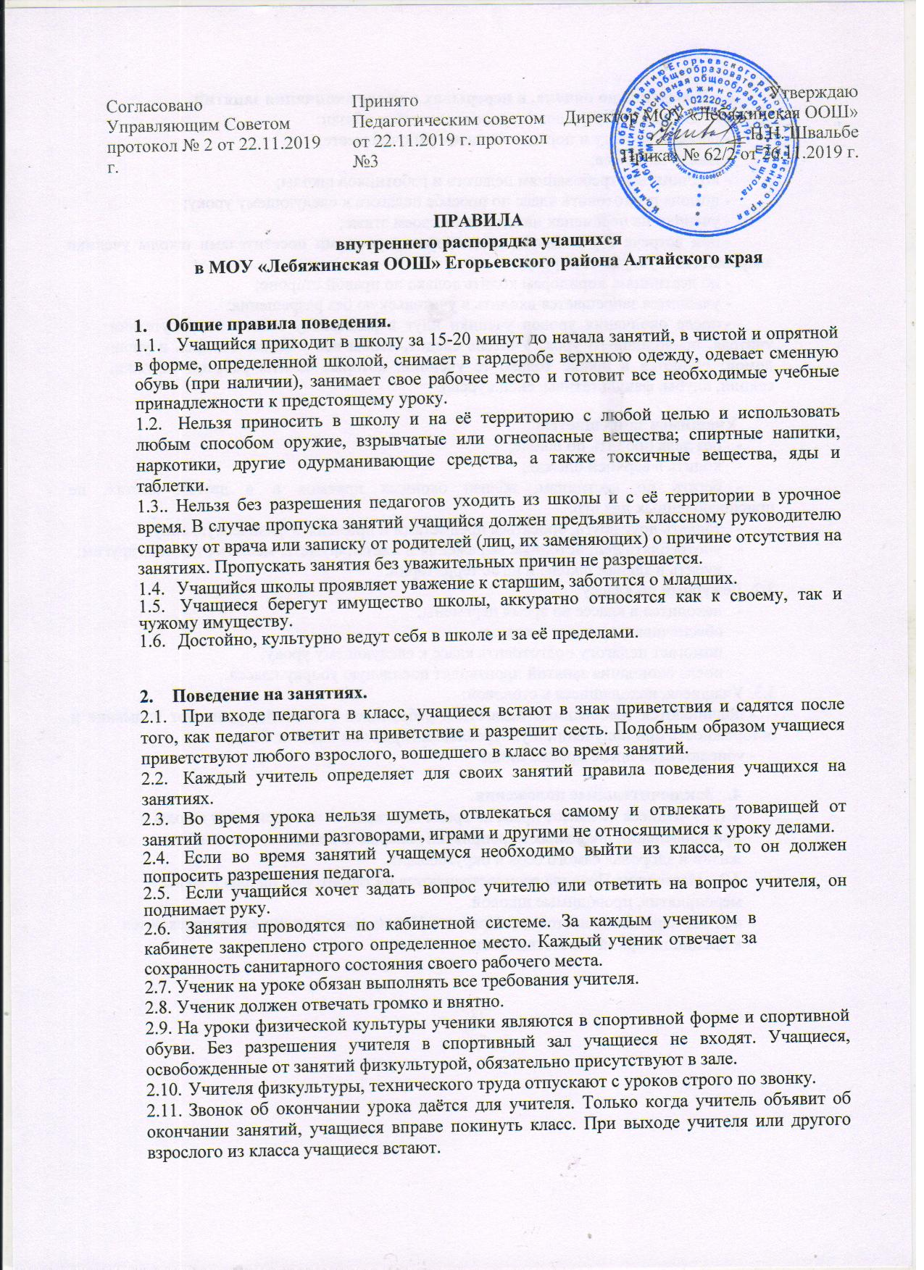

**3. Поведение до начала, в перерывах и после окончания занятий.**

3.1. Во время перерывов (перемен) учащийся обязан:

- навести чистоту и порядок на своем рабочем месте;

- выйти из класса;

- подчиняться требованиям педагога и работников школы;

- помочь подготовить класс по просьбе педагога к следующему уроку;

- ученики на переменах находятся на своем этаже;

- при встрече с учителями, родителями, взрослыми посетителями школы ученики здороваются и уступают дорогу;

- по лестницам, коридорам ходить только по правой стороне;

- учащимся запрещается входить в учительскую без разрешения;

- после окончания уроков ученики идут в раздевалку только в присутствии учителя, проводившего урок. Учитель следит, чтобы все ученики оделись и ушли домой; остаются в школе только те ученики, которые заняты работой (кружки, секции, клубы, факультативы, спец.курсы).

Учащимся запрещается:

- без дела бродить по школе;

- ходить в верхней одежде;

- бегать по лестницам, вблизи оконных приемов и в других местах, не приспособленных для игр;

- толкать друг друга, бросаться предметами и применять физическую силу;

- употреблять непристойные выражения и жесты, шуметь, мешать отдыхать другим;

- курить в здании школы и на её территории.

3.2. Дежурный по классу:

- находится в классе во время перемены;

- обеспечивает порядок в классе;

- помогает педагогу подготовить класс к следующему уроку;

- после окончания занятий производит посильную уборку класса.

3.3. Учащиеся, находящиеся в столовой:

- подчиняются требованиям педагога и работников столовой; проявляют внимание и осторожность при получении и употреблении горячих и жидких блюд;

- убирают стол после приема пищи.

**4. Заключительные положения.**

4.1. Основные академические права и обязанности учащихся МОУ «Лебяжинская ООШ» определены локальным нормативным актом учреждения «Положение о правах и обязанностях участников образовательного процесса».

4.2. Учащиеся не имеют права во время нахождения на территории школы и при проведении школьных мероприятий совершать действия, опасные для жизни и здоровья самого себя и окружающих.

4.3. Настоящие Правила распространяются на территории школы и на все мероприятия, проводимые школой.

4.4. За нарушение настоящих Правил и Устава школы учащиеся привлекаются к дисциплинарной ответственности.